Especificación de requisitos de software

Proyecto: Sistema de Servicio Social
Revisión 03.00

Noviembre

Ficha del documento

Fecha | Revisión | Autor | Verificado dep. calidad.
30/10/15 | 01.00 | Rubén Fabián Montiel Olivares  Jacob B. Peralta  Enrique R. Castañeda
27/11/2015 | 2.00 | Enrique Rodríguez Castañeda  Jacob B. Peralta  Rubén Fabián Montiel Olivares
30/11/2015 | 3.00 | Enrique Rodríguez Castañeda  Jacob B. Peralta  Rubén Fabián Montiel Olivares

Documento validado por las partes en fecha: [Fecha]

Por el cliente | Por la empresa suministradora
Fdo. D./ Dña [Nombre] | Fdo. D./Dña [Nombre]

Contenido
Ficha del documento 2
Contenido 3
1 Introducción 5
1.1 Propósito 5
1.2 Visión Y Alcance 5
1.2.1 Requerimientos de Negocio 5
1.2.1.1 Descripción: 5
1.2.1.2 Oportunidad de negocio: 5
1.2.1.3 Objetivos de negocio: 5
1.2.1.4 Métricas de éxito: 6
1.2.1.5 Declaración de Visión: 6
1.3 Personal involucrado 6
1.4 Definiciones, acrónimos y abreviaturas 6
1.5 Referencias 7
1.6 Resumen 7
2 Descripción general 7
2.1 Perspectiva del producto 7
2.2 Funcionalidad del producto 7
2.3 Características de los usuarios 8
2.4 Restricciones 8
2.5 Evolución previsible del sistema 8
3 Requisitos específicos 10
Excepciones 10
3.1 Requisitos comunes de los interfaces 12
3.1.1 Interfaces de usuario 12
3.1.2 Interfaces de hardware 13
3.1.3 Interfaces de software 13
3.1.4 Interfaces de comunicación 13
3.2 Requisitos funcionales 13
3.2.1 Alumno ingresa al sistema 13
3.2.2 Alumno inicia seción 13
3.2.3 Alumno consulta actividades. 13
3.2.4 Requisito funcional n 13
3.3 Requisitos no funcionales 13
3.3.1 Requisitos de rendimiento 13
3.3.2 Seguridad 13
3.3.3 Fiabilidad 14
3.3.4 Disponibilidad 14
3.3.5 Portabilidad 14
3.4 Otros requisitos 14
4 Apéndices 14

Introducción
Para los alumnos de la experiencia educativa de Servicio Social, los maestros asignados, la coordinación del servicio social y las dependencias que soliciten alumnos. Se ha notado que el sistema actual presenta algunas dificultades, tanto para estudiantes como para el maestro. En la situación actual los maestros asignados poco saben de los alumnos y el desempeño que están teniendo cuando al alumno se les asigna a una dependencia, mientras que el alumno podría o no estar informando con veracidad. La coordinación del servicio social está haciendo más trabajo del necesario, los reportes se están realizando por escrito, a pesar de que ya exista un formato predeterminado, lo cual, y como principal problema hace perder mucho tiempo. Sin embargo, ante toda esta problemática, hemos desarrollado una solución.

El sistema servirá de mediador para automatizar tareas de documentación y los reportes que se hagan de una entidad a otra. Se digitalizarán la mayoría de los documentos, los cuales estarán disponibles en todo momento para las personas interesadas, ya sea que pertenezca a cualquiera de los cuatro grupos mencionados. La información digitalizada quedará respaldada en un segmento de la nube asignada a la institución educativa, la cual quedará restringida a la coordinación del servicio social y al maestro asignado, los cuales tendrán acceso a la información y los reportes. Las asignaciones de las actividades que se realizarán, se harán en un formato especial dentro del sistema, tal información la recibirá el alumno. Al cumplimiento de las tareas el encargado al estudiante declarará el cumplimiento de estas junto con sus observaciones y se enviará a la base de datos como reporte.

Propósito
Este documento tiene como propósito dar a conocer las especificaciones funcionales y no funcionales del sistema que se desarrollara del Servicio Social para la facultad de estadística e informática de la universidad veracruzana. Este sistema será usado por la academia, maestros responsables, alumnos y empresas que solicitan un alumno para servicio social.

Visión Y Alcance

1.21 Alcance
En la actualidad, la academia tiene un funcionamiento manual, con esto dificulta enormemente el proceso debido a que se deben analizar cada expediente, y con ello quitando tiempo a la academia.

El sistema del Servicio social para la universidad veracruzana, tiene como objetivo principal automatizar la realización de ciertas tareas de la academia, en concreto las siguientes:

- Automatizar una ayuda en el análisis y aceptación del alumno que solicita el servicio social
- Automatizar una ayuda para asignar alumno a una dependencia
- Automatizar una ayuda para asignar un maestro tutor a un alumno
- Automatizar la creación de reportes para el alumno

1.2.2 Visión:
Para los académicos quienes quieran automatizar las tareas de asignar un alumno a una dependencia y de un maestro que supervise a un alumno, el sistema de servicio social es un sistema al que se puede acceder teniendo una conexión a internet y usado desde un navegador que permitirá a los usuarios a visualizar el expediente de un alumno, las solicitudes de las dependencias y las habilidades de los maestros encargados de supervisar a los alumnos, además permitiendo a los usuarios crear posibles asignaciones de un alumno a una o varias dependencias a las cuales se adapte las habilidades del alumno a las tareas que requieren las dependencias, y también permite posibles asignaciones de un alumno a uno o varios maestros que se encargara(n) del alumno. A diferencia con el sistema actual del proceso asignación entre alumno a dependencia y alumno a maestro, a los usuarios que utilicen este nuevo sistema ya no tendrán que analizar y memorizar cada tarea o habilidad del estudiante, dependencia o maestro, con ello se ahorrara tiempo y esfuerzo en labores durante este proceso.

Para los alumnos, se les brinda una herramienta para generar los reportes que se deben de entregar cada mes, con esta herramienta, el alumno dejara de crear reportes y solo se dedicara a imprimir y entregar cada reporte. Otro beneficio para el alumnado es la herramienta de registrar asistencia, la cual registra la hora de entrada y salida del alumno, la cual es guardada en un registro de asistencias la cual puede ser vista solo por el alumno, la dependencia y los maestros involucrados a ese registro. La ultima herramienta proporcionada al alumno consta de visualizar las tareas que se le asignan, ahí se lograra visualizar el tiempo de cada tarea o tareas.

Para los maestros asignados se les brindara la herramienta de monitoreo de alumnos, la cual sirve para visualizar las tareas que se le asignan al alumno, el registro de asistencias, los reportes mensuales y los comentarios que hacen la dependencia donde labora el alumno sobre el alumno.

Para las dependencias se les brindara un sistema de registro de solicitud de alumno para servicio social, también podrán visualizar la información básica del alumno asignado, se les brindara una herramienta con la cual confirme la asistencia del alumno y otra con la que asigne actividades al alumno.

Personal involucrado
Nombre | Rubén Fabián Montiel Olivares
Rol | Analista y Diseñador
Categoría profesional | Estudiante en ingeniería de Software
Responsabilidades | Análisis de información y diseñador del sistema
Información de contacto | newonder_horus@hotmail.com

Nombre | Enrique Rodríguez Castañeda
Rol | Analista y Diseñador
Categoría profesional | Estudiante en ingeniería de Software
Responsabilidades | Análisis de información y diseñador del sistema
Información de contacto | zerh0gie@hotmail.com

Nombre | Jacob de Jesús Peralta Cerqueda
Rol | Analista y Diseñador
Categoría profesional | Estudiante en ingeniería de Software
Responsabilidades | Análisis de información y diseñador del sistema
Información de contacto | lugia_hinata@hotmail.com

Definiciones, acrónimos y abreviaturas
S.S.: Servicio social
E.E.: Experiencia educativa
Información Básica: Si se habla de un alumno se habla del Nombre completo del alumno, matricula, carrera y horario de labores acordada.
Entidad(es): Hace referencia a un alumno, maestro asignado, dependencia, o a la academia.

Referencias
Referencia | Titulo
IEEE | Estándar IEEE 830

Resumen
Este documento consta de tres partes. La primera parte (La cual es esta) proporciona una visión general de la Especificación de Requerimientos de Software. En la sección 2 se da una descripción general del sistema, con el fin de conocer las principales funciones que debe realizar, los datos asociados y los factores, restricciones, supuestos y dependencias que afectan al desarrollo, sin entrar en excesivos detalles. En la sección 3 se definen detalladamente los requisitos que debe satisfacer el sistema.

Descripción general

Perspectiva del producto
El producto es totalmente independiente debido a sus funcionalidades para administrar los datos del servicio social que ingresan los alumnos, maestros, dependencias y la coordinación.
El sistema siempre está actualizado con los datos que son ingresados por parte de los usuarios y su funcionalidad no es parte de algún sistema mayor.

Funcionalidad del producto

Por parte de los Alumnos:
- Un sistema de registro que ayude a los alumnos a llevar a cabo su registro de forma exitosa.
- Los menús desplegables para que el alumno pueda utilizar el sistema de forma adecuada y entendible.
- La sección de Actividades que ayudarán al alumno a consultar las actividades que se le han encargado y llevar un control actualizado de las actividades que ha llevado a cabo.

Por parte de los Maestros:
- Un sistema de registro específico para que puedan darse de alta como maestros del servicio social.
- De igual forma la lista de opciones para poder utilizar las funciones del sistema adecuadamente.
- La sección de Alumnos donde tendrá un control de los alumnos que se le han asignado para hacer el servicio social visualizando también su progreso de este.
- La sección de Supervisión de actividades donde tendrá acceso a las actividades que han realizado los alumnos de forma detallada y la fecha en que fueron entregadas.

Por parte del encargado en dependencia:
- Tendrá un menú desplegable donde le mostrará las opciones que puede llevar a cabo como dependencia del servicio social.
- Tendrá una sección de actividades donde podrá subir los detalles de las actividades que dará de alta para que estas lleguen a los Maestros y Alumnos.
- Una sección de observaciones donde podrá ir anotando los detalles que vaya encontrando en las actividades que son dadas de alta por parte del Alumno.

Por parte de la Coordinación:
- Un menú desplegable de opciones donde podrá acceder a funciones especializadas únicamente para la coordinación.
- La sección de Alumnos y Maestros donde podrá tener un control de los alumnos y maestros que están en el servicio social así como asignarle maestros para tomar control de las actividades del alumno.
- Una sección de Reportes donde aparecerá un calendario de las actividades que se están llevando a cabo en el servicio social como una opción para enviarles un recordatorio para que los reportes sean entregados en tiempo y forma en la fecha requerida.
- La sección de registrar Maestros y Dependencias donde pondrá los datos para darlos de alta en el sistema y que puedan acceder a él para llevar a cabo el control de actividades del alumno en el servicio social.

Características de los usuarios
Tipo de usuario | Estudiante
Formación | Licenciatura
Habilidades | Puede acceder a su usuario y a las actividades correspondientes asignadas
Actividades | - Accede a su usuario  - Ve actividades asignadas  - Ve los reportes propios

Tipo de usuario | Maestro
Formación | Licenciatura (o superior)
Habilidades | Supervisa el cumplimiento del SS del alumno
Actividades | - Supervisar Actividades del Alumno  - Reportes  - Acceder a su propia cuenta  - Acceder a las actividades del alumno

Tipo de usuario | Encargado de Dependencia
Formación | Licenciatura (o superior)
Habilidades | Es éll jefe del estudiante
Actividades | - Asigna actividades  - Dar por realizado las actividades

Tipo de usuario | Coordinación
Formación | Pos-grado
Habilidades | Tiene acceso a toda la información de los usuarios
Actividades | - Revisa información del alumno  - Revisa los reportes del alumno  - Acepta la asignación de dependencias  - Acepta la asignación de maestros

.

Restricciones
El sistema seguirá los lineamientos de la Universidad Veracruzana para el desarrollo de sistemas, a demás, mantendrá todos los protocolos que están vigentes en cuanto al SS y ER, pero el objetivo será agilizarlos.
El sistema podrá operar en los sistemas operativos más usados por los usuarios que vayan a acceder a este, dependiendo cuantos sistemas operativos distintos usen también se va agregando al costo de este y el tiempo invertido para su construcción.
Para que el sistema pueda funcionar correctamente también es recomendable tener el hardware adecuado para su operación, si no cumple con las características del hardware es posible que el sistema no pueda operar correctamente.

Evolución previsible del sistema
Se espera que el sistema trabaje junto con el de la UV, y con los datos que tiene que son de interés para el SS. De la misma manera satisfacer las necesidades de las dependencias ofreciendo que el sistema también interactuen con los datos que ellos tienen.

Requisitos específicos

Actor Principal: Alumno
RF- 1 | Consultar Actividad
Versión | 1.0 09/11/2015
Autores | Equipo 5
Fuentes | Documento de casos de uso
Objetivos asociados | Consultar las actividades que son asignadas al alumno en el día
Descripción | El estudiante ya dado de alta en el sistema, iniciará sesión, dentro del sistema se mostrará una sección de actividades, le dará clic y entrará en la sección de actividades y consultará lo que se le ha asignado. En caso de no haber actividades se le mandará una solicitud al encargado de la dependencia y el estudiante podrá visualizar las actividades que no ha realizado.
Precondición | Estar dado de alta en el sistema, habérsele asignado a una dependencia, Iniciar sesión.
Secuencia  Normal | Paso | Acción
Secuencia  Normal | 1 | El alumno ingresa al sistema desde algún dispositivo con acceso a internet
Secuencia  Normal | 2 | En la interfaz principal dará clic en la pestaña actividades
Secuencia  Normal | 3 | Se mostrará la lista de actividades que hay disponibles en el día
Postcondición | -
Excepciones | Paso | Acción
Excepciones | 1 | Si no hay actividades se mandará una notificación al encargado de la dependencia
Excepciones | 2 | Si el alumno tiene actividades sin realizar se mostrarán en la lista.
Excepciones | 3 | En caso de no haber actividades sin realizar ni actividades en el día se le pedirá contactar al encargado de la dependencia
Rendimiento | Paso | Cota de tiempo
 | 1 | Varía (5-10 segundos según conexión o el ordenador)
 | 2 | 2 seg.
 | 3 | Varía (.5-3 segundos según la conexión)
Frecuencia esperada | 1 vez/ Día
Importancia | Mantener al alumno pendiente de las actividades encargadas del servicio social
Urgencia | Muy urgente
Comentarios | Sin comentarios...

Actor Principal: Alumno
RF- 1 | Imprime Reporte
Versión | 1.0 09/11/2015
Autores | Equipo 5
Fuentes | Documento de casos de uso
Objetivos asociados | Imprimir el reporte ya definido por el sistema
Descripción | El Estudiante ya dado de alta en el sistema, iniciara sesión, dentro del sistema se mostrara una sección de reportes, le clicara, se desplegaran opciones, el estudiante clica imprimir reporte.
Precondición | Estar dado de alta en el sistema, habérsele asignado a una dependencia, Iniciar sesión.
Secuencia  Normal | Paso | Acción
Secuencia  Normal | 1 | El alumno ingresa al sistema desde algún dispositivo con acceso a internet
Secuencia  Normal | 2 | En la interfaz principal dará clic en la pestaña reportes
Secuencia  Normal | 3 | Se mostrará la lista de todos los reporte generados por el sistema y clicara en el reporte que desee imprimir
Postcondición | -abrir el archivo pdf que descargo e imprimirlo
Excepciones | Paso | Acción
Excepciones | 1  Si el alumno no realizo ninguna actividad no se generara el reporte
Rendimiento | Paso | Cota de tiempo
 | 1 | Varía (5-10 segundos según conexión o el ordenador)
 | 2 | 2 seg.
 | 3 | Varía (.5-3 segundos según la conexión)
Frecuencia esperada | 1 vez/ Día
Importancia | Mantener al alumno pendiente de las actividades encargadas del servicio social
Urgencia | Muy urgente
Comentarios | Sin comentarios...

Actor Principal: Maestro
RF- 1 | Verifica Actividades del Alumno
Versión | 1.0 09/11/2015
Autores | Equipo 5
Fuentes | Documento de casos de uso
Objetivos asociados | Verifica que el alumno esté cumpliendo con las actividades asignadas.
Descripción | El maestro accede a la lista de actividades que le ha asignado al alumno donde le mostrará el número de actividad que le encargó y ver si está realizada o no, en caso que no tenga actividades disponibles, se le asignará una nueva.
Precondición | Estar registrado, haber iniciado sesión y tener un alumno asignado.
Secuencia  Normal | Paso | Acción
Secuencia  Normal | 1 | El maestro accede a la interfaz principal del sistema
Secuencia  Normal | 2 | Da clic
Secuencia  Normal | 3 | Se mostrará la lista de actividades que hay disponibles en el día
Postcondición | -
Excepciones | Paso | Acción
Excepciones | 1 | Si el alumno no tiene asignadas las actividades le dará la opción de "Asignar actividad nueva"
Excepciones | 2
Excepciones | 3
Rendimiento | Paso | Cota de tiempo
 | 1 | Varía (5-10 segundos según conexión o el ordenador)
 | 2 | 1 Seg.
 | 3 | Varía (2-3 segundos según la conexión o el ordenador)
Frecuencia esperada | Las que necesite el Maestro para los alumnos que tenga asignados
Importancia | Llevar un control de las actividades realizadas por el alumno en el servicio social
Urgencia | Muy urgente
Comentarios | Sin comentarios...

Requisitos comunes de los interfaces

Interfaces de usuario
- En la pantalla principal será necesario para ingresar, tener un recuadro donde se agregue la contraseña y el usuario, así como un link de recuperación de contraseña en caso de olvidarla, el cual debe estar visible debajo de los recuadros mencionados.
- Una vez iniciado seción el sistema mostrará las pestañas con letra “Times new Roman” numero 16 en negritas. Mientras que el contenido en letra del mismo tipo, normal pero en número 13.
- Se usará el modelo de los prototipos que aparecen en el documento “prototipos del SS.pdf” para trabajar con las herrmientas de este sistema.

Interfaces de hardware
- Los dispositivos recomendados para el sistema deben tener pantallas desde 800x600px hasta 1366x768px siendo las primeras medidas lo mínimo necesario, que son las pantallas más utilizadas en la web según las encuestas hechas en el 2013 y que aun son válidas. http://www.lostiemposcambian.com/blog/usabilidad/estadisticas-resolucion-de-pantallas-mas-utilizadas-en-la-web/
- Acceso a una impresora, para seguir con los protocolos establecidos por el servicio social de la Universidad Veracruzana, de manejo de documentos.

Interfaces de software
- Enlace con el sistema UV. Son necesrios los datos de los maestros, alumnos y miembros de la coordinación del servicio social, para ser inscritos con sus correspondientes usuarios.
- Se enlistarán la vista previa para los usuarios en distintos casos y para distintos usuarios:

Alumno:
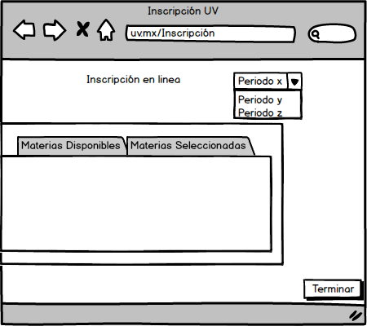
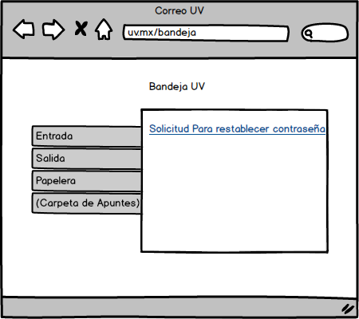
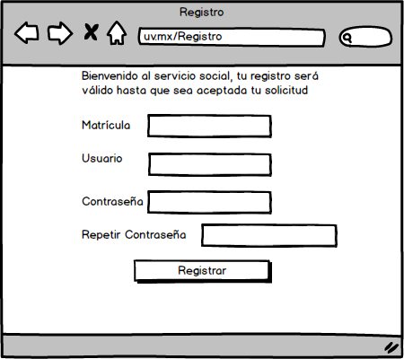
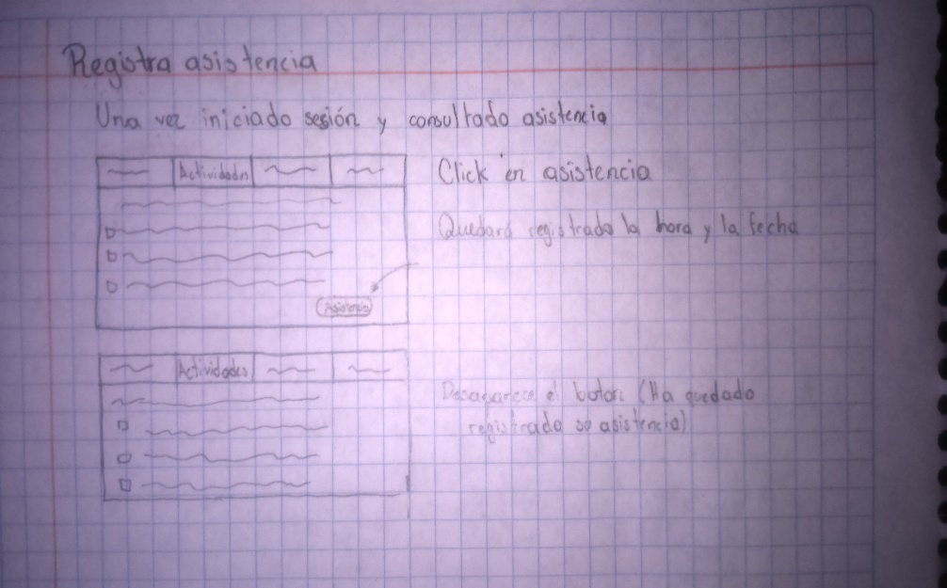

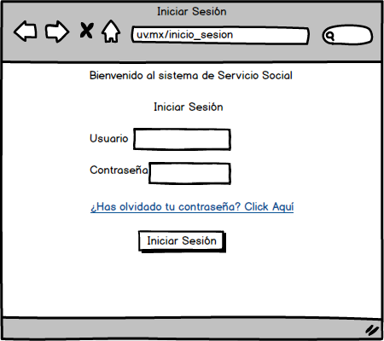
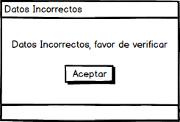

En caso que los datos ingresados sean incorrectos

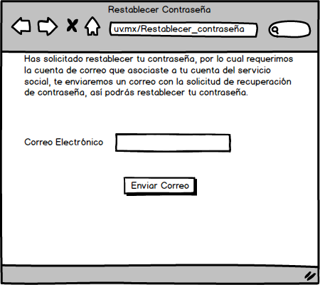

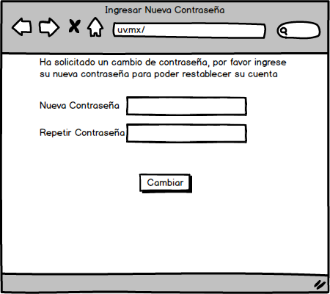
En caso que la contraseña se olvide, se le solicitará ingresar el correo electrónico afiliado a su cuenta de la UV para restablecerla para que ingrese una nueva contraseña y la verifique

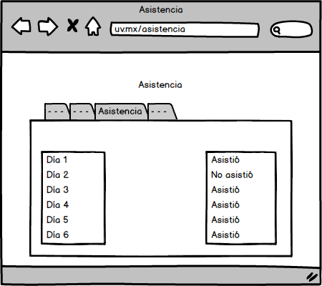
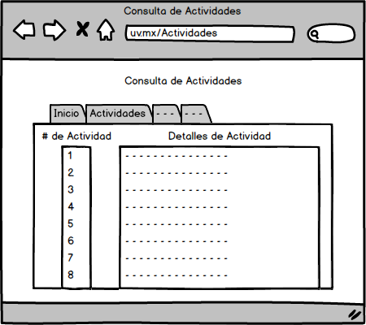

Una vez ya ingresado al sistema, el alumno puede consultar su asistencia así como sus actividades

Interfaces de comunicación
- Protocolo TCP

Requisitos funcionales

Alumno ingresa al sistema
Al alumno, por medio de su matricula y su contraseña, se le autorizará la entrada al sistema, siempre y cuando este dado de alta en la EE de SS.

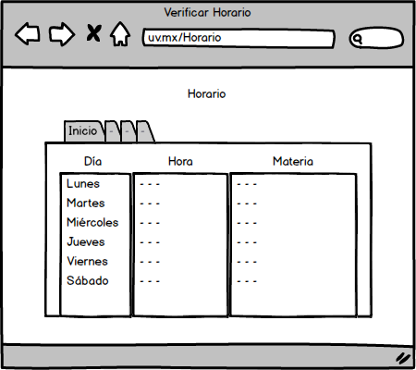

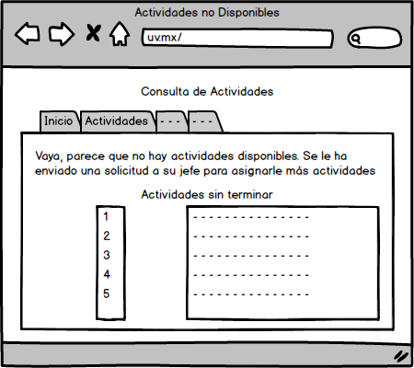

En caso de no haber actividades, el sistema enviará una notificación a la dependencia para que le asigne actividades al alumno así como mostrará la lista de actividades no terminadas

Alumno inicia seción
Una vez inscrito al SS, el alumno podrá iniciar seción de la misma manera que se ingresó al sistema. Y tendrá acceso a las herramientas que se disponen para el tipo de usuario “Estudiante”.

Alumno consulta actividades.
En cualquier momento, el alumno podrá consultar las actividades, una vez que inicie seción dará clic en la pestaña “Actividades” y podrá ver lo que el encargado de la dependencia espera que haga.

Requisito funcional n

Requisitos no funcionales

Requisitos de rendimiento
- El sistema deberá estar funcionando las 24 horas todos los días, para que la generación de reportes no se interrumpa sin importar el horario en que el estudiante haga las actividades encomendadas; y esté accesible en todo momento.
- El sistema debe soportar a 70 usuarios usandolo simultaneamente. Siendo el promedio anual de estudiantes 60 y agregando a maestros, miembros de coordinación y encargados de las dependencias para las cuales los alumnos trabajan, el sistema se daría a basto sin ningun problema.

Seguridad
- Se usará encriptación para el cifrado de las contraseñas, el sistema debe impedir que cualquier usuario distinto a su propietario tenga acceso a estas.
- Los alumnos solo tendrán acceso a la información que concierne al cumplimiento de su servicio social, y no podrá acceder a los datos de maestros, demás alumnos (sus compañeros) o la información que ve el encargado de la dependencia.
- La coordinación tiene acceso a toda la información de los usuarios pero no a su modificación, exeptuando sus propios datos, así como la dada de alta y baja de los alumnos.

Fiabilidad
- Se imprimiran los documentos con el mismo formato que siempre han tenido.

Disponibilidad
- El sistema tiene un 99.9% de tiempo de disponibilidad para sus usuarios, dejando un margen de error de un 1% por causas externas.

Portabilidad
- El sistema debe funcionar para pantallas entre las dimensiones mencionadas en el punto 3.2.1 de este documento.
- El sistema debe ser soportado por los navegadores: firefox, safari, chrome y explorer (que son los navegadores más usados, de acuerdo al analisis hecho el 16 de marzo del 2015, disponible en https://blog.uchceu.es/informatica/ranking-de-navegadores-de-internet-mas-usados-para-2015/ ).

Otros requisitos
Todas las funciones del sistema quedan sujetas al protocolo del Servicio Social de la y al reglamento Universidad Veracruzana respetando sus términos y condiciones.

Apéndices
[Inserte aquí el texto]
Pueden contener todo tipo de información relevante para la SRS pero que, propiamente, no forme parte de la SRS.

